实验三 简单编程练习

一、实验目的
1.利用已掌握的宏汇编语言，进行简单的程序设计练习。
2．学习和掌握建立与运行汇编语言源程序各个步骤的命令。
3．熟悉汇编程序的调试过程。

二、实验任务
1．在一个数据块中找出最大数。
假设数据块中的数据为22、46、32，72、84、16、156，数据块的长度存放在CX寄存器中。
- 数据块中的数据为无符号数，找出其中的最大数存放在以MAXN1为符号的单元中。
- 数据块中的数据为有符号数，找出其中的最大数存放在以MAXN2为符号的单元中。
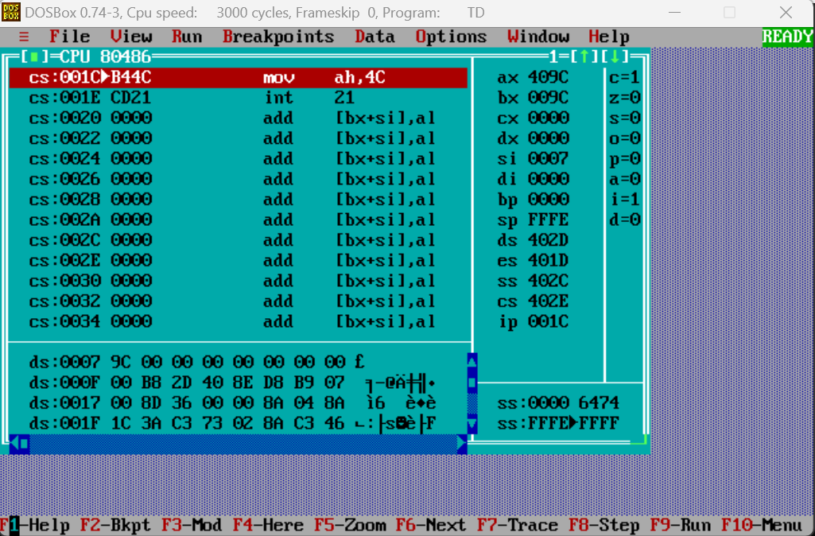
9CH最大(156D)
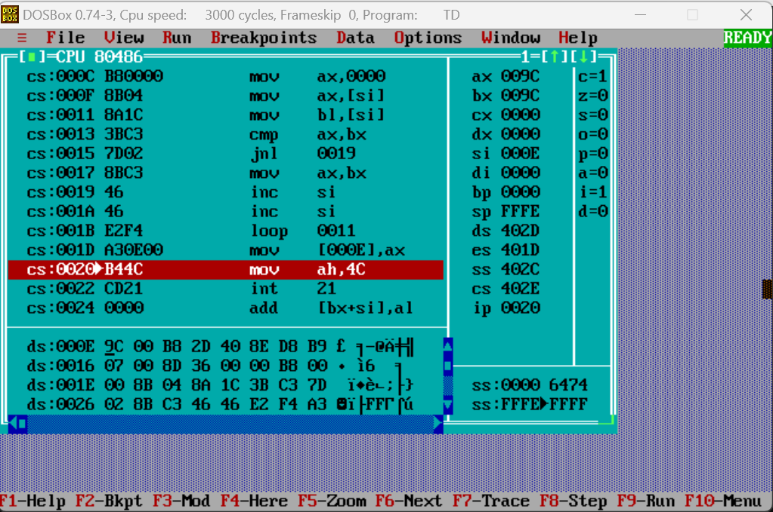
009CH最大(156D)

2．任务2不用做
3．求无符号字节数据之和，和数为16位二进制数。
假设有数据58、25，45，73、64，43，数据块的长度存放在CX寄存器中，和数存放在以SUM为符号的字单元中。
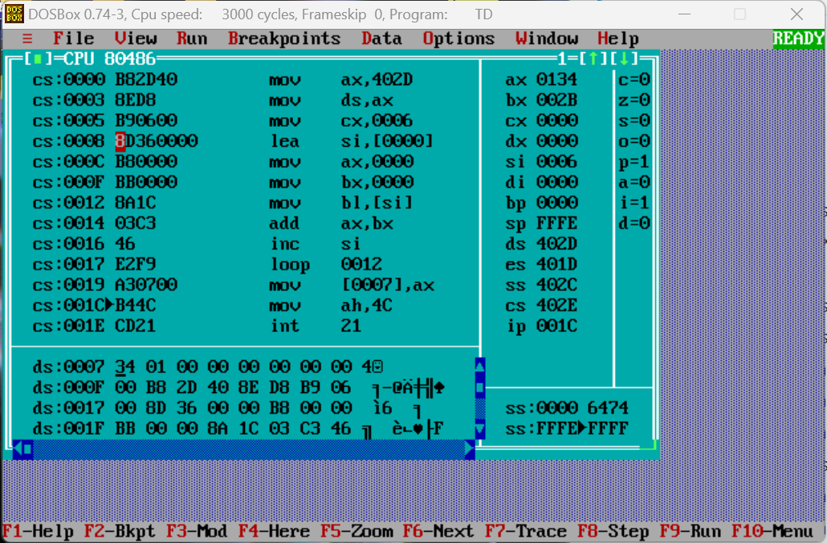
Sum=0134H
4.求两个十进制数相乘的积(56093×5 = ?)改为(53348×9 =？)，被乘数和乘数均以非压缩BCD码表示，并存放在内存中，乘积以非压缩BCD码的格式存放在以SUM为起始符号的单元中。
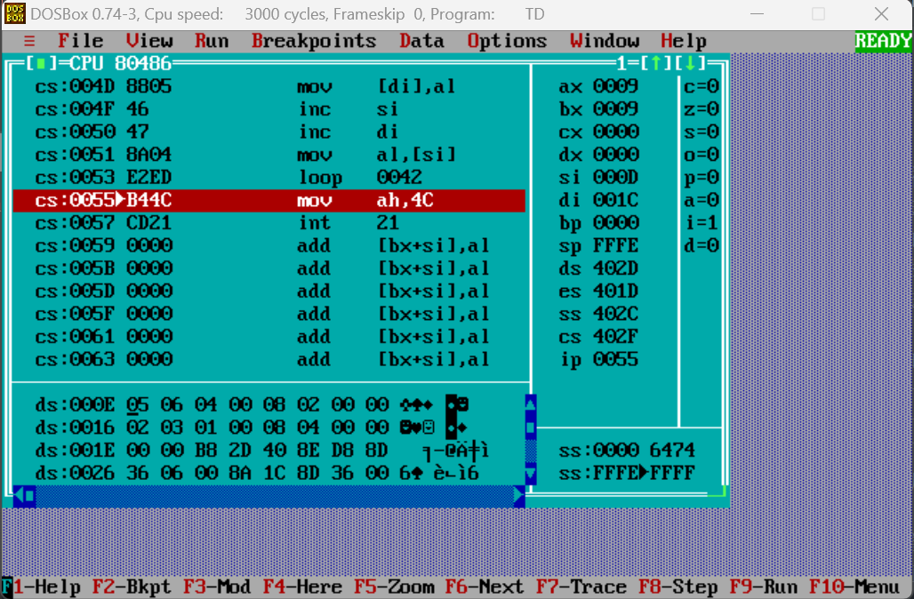
Sum1=02 08 00 04 06 05
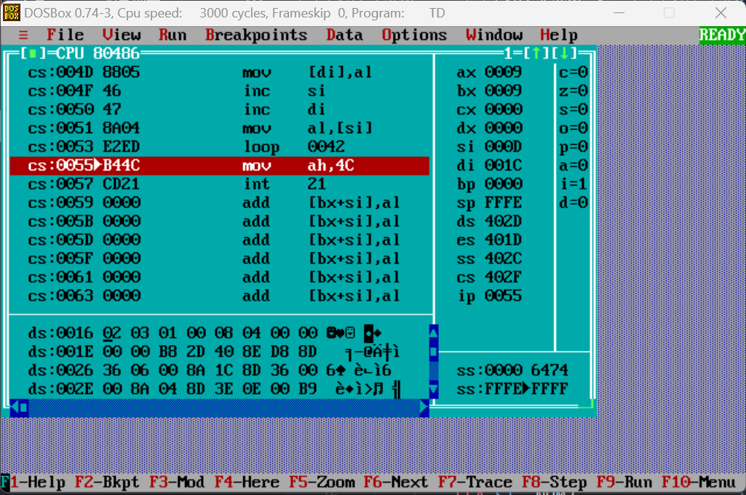
Sum2=04 08 00 01 03 02
5.请用串传送指令编写程序，将以STR1为首地址的字节存储单元中的数据30H、31H，32H、33H，34H、35H、36H、37H、38H，39H、40H、41H，42H，43H，44H、45H，传送到以STR2为首地址的字节存储单元中。
实验任务5做了简化。
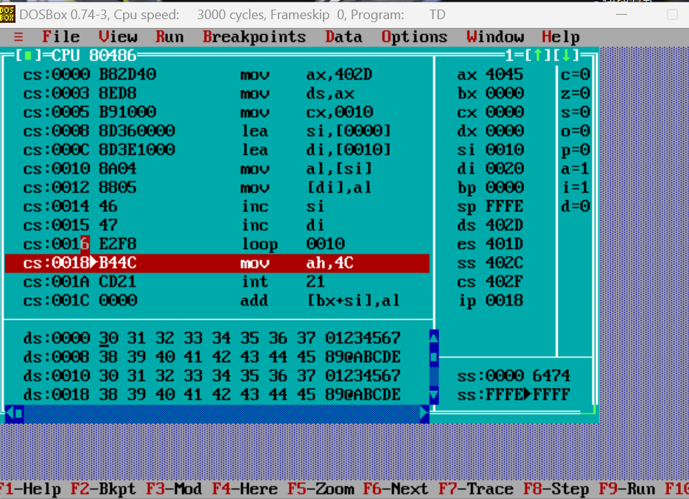

附加任务（选做）：
6．将任务4 的乘积在屏幕上显示出来。
提示：用DOS系统功能调用的字符显示或字符串显示的功能。
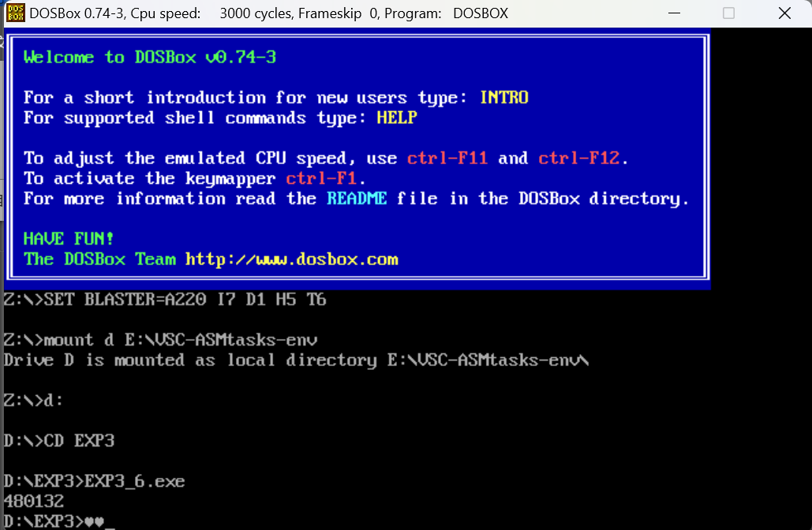
7. 在数据段和附加数据段中各定义一个10字节的字符串，请编程比较这两个字符串是否完全相同。
若两串完全相同，则将数据段中存放比较结果的RESULT1单元赋值为0；
若两串不同，则将源串中第1个不相同字节的地址赋给数据段中的RESULT1单元，并将该字节内容送到数据段中的RESULT2单元。
编程要求：
上述所有任务的程序运行结束后，均要返回DOS。
提示：参考下面的程序实例，在程序中加入返回DOS的DOS系统功能调用的语句。

三、实验原理
为完成以上的实验任务，现举例说明编程的步骤。
程序实例：
在一个有正、负数的数据块中，找出负数的个数，假设有数据-19、28，37、-46，55、61、-74，数据块的长度存放在CX寄存器中，负数的个数存放在以SUM为符号的单元中。
步骤：
(1)根据题目要求，画出程序流程图如图l-3-1，并编写程序。
(2)编辑源文件(编辑过程参见附录中的建立与修改源文件)，设此时源文件已建立在磁盘上，文件名：FNUM．ASM
DATA SEGMENT
NUM DB -19，28，27，-46，55，61，-74
SUM DB ?
DATA ENDS
MAIN SEGMENT

ASSUME CS：MAIN，DS：DATA

START：MOV AX，DATA
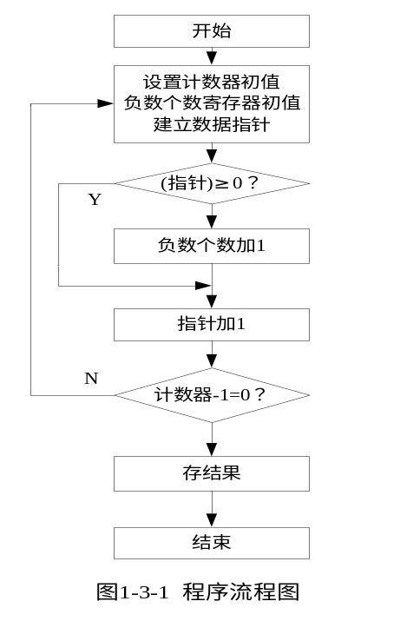

MOV DS，AX

MOV CX，7
MOV AL，00
LEA SI，NUM

AGAIN： MOV BL，[SI]
CMP BL,00
JGE NEXT
INC AL

NEXT： INC SI
LOOP AGAIN
MOV SUM，AL
MOV AH, 4CH
INT 21H ;返回DOS
MAIN ENDS
END START
(3)汇编源文件
C〉MASM FNUM；↙
如汇编结果正确则做第4步，否则用编辑源文件命令进行修改，再做第3步。
(4)C>LINK FNUM；↙
(5)C>TD FNUM↙
进入Turbo Debugger调试程序，使用单步执行键 F7 执行程序，并检查SUM为符号的单元
[DS：0007]=03H

四、实验设备
IBM-PC／XT微机 一台

五，实验预习要求
1．仔细阅读实验指导书。
2．在实验前编写好源程序。

六、实验报告要求
1．整理出经过运行而且证明是正确的源程序，并加上注释。
2. 整理出正确的运行结果(截图，并加以必要的说明)。
3. 实验总结（实验中遇到的问题、解决方法和实验收获）。
如程序调试中遇到的错误或问题，是如何改正和解决的。
4. 回答思考题。

七、思考题
1．在程序实例（求负数个数）中，“CMP BL,00”指令有何作用？“CMP BL,00”指令是否可以用其它指令代替?
附加（可选择部分问题或全部问题回答）：
2. 无符号数和有符号数比较大小时，用到的条件跳转指令有何不同？
3. 在程序实例（求负数个数）中，指令LEA SI，NUM中，源操作数是什么寻址方式？该指令可用什么指令替换？
4. 实验任务4中，非压缩BCD码乘法和加法分别用了什么调整指令？简要说明非压缩BCD码乘法和加法调整指令的调整方法。并写出执行该程序进行(53348×9)的乘法运算时，第一次执行乘法的BCD码调整指令后的调整结果和第一次执行加法的BCD码调整指令后的调整结果。
5.请说明在串操作时，方向标志DF的作用，并分别写出DF清零和置1的指令。

